Муниципальное бюджетное дошкольное образовательно учреждение
« Детский сад общеразвивающего вида № 25 «Теремок»
с приорететным осуществлением физического развития воспитанников»
города Невинномысска

Сценарий экологической сказки-инсценировки
«Осень в лесу»
для детей старшего дошкольного возраста

Автор: Воропинова Н. И.

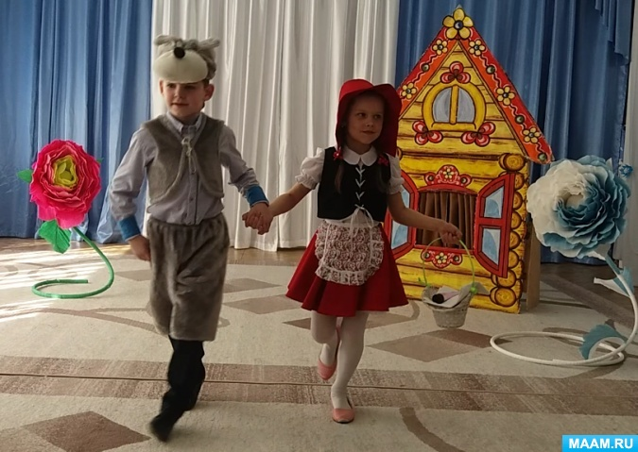

Цель: через участие в спектакле создать условия для повышения уровня
экологической культуры детей старшего дошкольного возраста.
Задачи:
- расширять и уточнять представления о рациональном взаимодействии живых существ с природой – допустимых и недопустимых действиях в природной среде;
- развивать артистические способности каждого ребёнка;
- воспитывать экологически целесообразное поведение в природе.
Действующие лица: Сказочница – взрослый, Ведущий, Красная Шапочка, Волк, Капельки, Зайцы, Белочки - дети
Ход сценария:
Сказочница: Уважаемые зрители! Сказку посмотреть, нашу, не хотите ли?
Сказок много в мире. Сразу не прочтёшь.
Но такой как наша в мире не найдёшь!
Сказка эта непростая. О природе – вот какая!
(Под музыку «В гостях у сказки» выходит ведущий)
Девочка: Нельзя нам на свете прожить без чудес,
Они нас повсюду встречают.
Осенний, волшебный, сказочный лес,
Нас в гости к себе приглашает.
(Под музыку заходит Красная Шапочка)
Красная Шапочка: Как здорово в лесу! Какая красота!
Хоть птицы не поют уже, но солнце еще ярко светит!
Спешу я к бабушке своей. Ей пирожки несу.
И радуюсь всему вокруг, что вижу я в лесу.
Иду я смело по тропе. Никто не страшен мне.
И песенку любимую пою всегда везде.
(Красная Шапочка поёт песенку)
Выглянуло солнышко, блещет на лугу.
Я навстречу солнышку по листве бегу,
Листики осенние радуют меня, как же в лесу весело,
Всюду красота!
Красная Шапочка: Ой, что-то хмуриться погода!!!! Туча надвигается. Надо под берёзку встать осенний дождик переждать. (прячется) (Под музыку забегают «Капельки» 2 девочки)
1-я Капелька: Мы капельки осенние бежим, бежим, бежим.
По крышам и по стёклам стучим, стучим, стучим.
2-я Капелька: Вы зонтик не забудьте взять, когда идёте погулять.
Капризная погода - в это время года! (убегают)
(Звучит тревожная музыка входит «Волк»)
Волк: Ну, наконец-то я пришёл. Здесь отдохнуть так хорошо.
Сейчас поем, потом посплю. И дальше по делам пойду.
(Садится на пенёк, ест, разбрасывает мусор, ложится спать)(Под весёлую музыку выскакивают «Зайчики» 3 мальчика, танцуют.
1-й Заяц: Ах как приятно нам поймать в лесу осенний лучик солнца!
Мы любим бегать и скакать, друг с другом в прятки поиграть.
2-й Заяц: Шалить, смеяться, хохотать, и никогда не унывать.
3-й Заяц: Ой, беда, скорей, спасите! Доктора сюда зовите.
Наступил на что-то я. Ой! Лапка бедная моя.
(Заходит «Красна Шапочка»)
Красная Шапочка: Добрый день зверята, милые зайчата.
Почему не скачите? И о чём вы плачете?
1-й Заяц: Мы поранили лапки о консервные банки.
3-й Заяц: Кто-то здесь разбил стекло. В лапку врезалось оно.
Красная Шапочка: Ах, как гадко! Ах, как скверно!
Кто-то очень злой наверно, здесь в лесочке побывал,
Всюду мусор разбросал. Зайчат мы к доктору сведём.
А после вместе уберём.
Красная Шапочка уводит зайчат.
(Забегают «Белочки»)
1-я Белочка: Что такое, не пойму? Нет, нигде грибов в лесу!
Ау! Подружка! Ты нашла хоть один грибок?
2-я Белочка: Нет, у меня пустой кузовок.
1-я Белочка: Что же делать? Как нам быть?
Где еду нам раздобыть? Без грибов нам очень худо,
Ведь они любимое наше блюдо!
(Белочки убегают за ель. Волк просыпается, встаёт.)
Волк: Ох, вздремнул немного я! Кто же здесь в лесу гулял?
Да спать мне мешал? Чувствую, девчачьим духом запахло!
Зубы, зубы я точу, всех девчонок съесть хочу.
Надоели мне девчонки! Силы мало, голос тонкий.
И повсюду нос суют, жизни просто не дают.
Зубы, зубы я точу, всех девчонок съесть хочу.
(Смело заходит Красная Шапочка)
Красная Шапочка: Не боюсь твоих зубов! Лучше отвечай мне, волк, кто в лесочке побывал, и всюду мусор разбросал? Здесь и там грибы сорвал?
Волк: Я в лесочке побывал. Под кусточком отдыхал.
Красная Шапочка: Как тебе не стыдно волк,
Лес осенний так хорош, а ты его не бережёшь.
(Белочки выбегают, и говорят хором)
У нас в лесу любому приятно отдохнуть, Но мусор за собою убрать ты не забудь!
(Все герои дружно под весёлую музыку помогают волку убирать мусор) .Затем все артисты выстраиваются лицом к зрителям.
Волк: (просит прощения): Ой простите вы меня! Так я сделал не со зла.
Просто я не знал, друзья, что сорить в лесу нельзя! 1-й Заяц: Природу будем мы любить, с природой будем дружно жить! Все: (вместе): И тогда в любое время года, нас будет радовать природа!
Все вместе поют песню
1. Чтоб могли леса цвести, и сады, и реки,
Все живое береги, ты на этом свете.
Припев: Ты природу полюби, каждую травинку.
С птицами давай дружи, береги былинку.
2. Мусор, друг, не оставляй, в лесу на полянке.
Реки ты не засоряй, бой объявим склянке.
Припев: Не неси домой ежа, бабочку не трогай.
Дети, помните всегда - их не так уж много. (поклон)
Сказочница: У сказки этой можно поучиться,
Она ведь мудрости полна,
Её герои, учат правилам особым,
И украшает их к природе доброта!

